Поделки с детьми летом
Наконец-то наступило долгожданное, тёплое лето. Вся воспитательно-образовательная работа в дошкольном учреждении летом переносится из помещения на участок детского сада. Поделки с детьми летом – это один из вариантов продуктивной деятельности для детей младшего дошкольного возраста в детском саду и дома. В жаркие дни лета можно предложить малышам заняться изготовлением несложных поделок. Поделки с детьми летом можно смастерить из всевозможных подручных материалов.
Изготавливая поделки с детьми летом, воспитатели ставят своей целью закрепить знания об окружающем мире, а также закрепить умения и навыки, полученные детьми в течение года. Самое главное — поделки с детьми летом должны отобразить тематику времени года, и, конечно же, вызвать заинтересованность в изготовлении у самих малышей.
Можно использовать крышки от пластиковых бутылок. Для начала набрать достаточное количество цветных крышек от пластиковых бутылок (желательно без надписей). Использовать их для развития мелкой моторики рук: прятать в них игрушки, раскладывать по цвету и размеру и придумывать другие задания с ними.

Изготовление дидактической настольной игры «Весёлая гусеница».

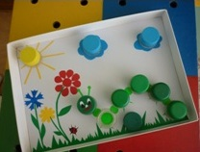
Сначала выбрать сюжет, в соответствии с возрастом детей. Горлышки с резьбой, отрезанные от пластиковых бутылок, приклеить на основу, используя «супер-клей».
Недостающие детали наклеить из цветной самоклеящейся бумаги. Картинка может быть любая, всё зависит от вашей фантазии, целей игры в детском саду и возраста детей. Откручивая и закручивая крышки на красочной картинке («одевая» и «раздевая» гусеницу), дети знакомятся с цветом и формой.

Выкладывание «мозаичных» картинок.
На первых порах учить детей выкладывать крышки по просьбе воспитателя. Например: «Выложи красную дорожку», «Давай выложим большое белое облако». Затем детям предлагаются для выкладывания образцы с нарисованными предметами. То есть, на карточку обводят крышки, изображая знакомые детям предметы, например, цыплёнка. Дети накладывают крышку на кружочек соответствующего цвета, получая объёмную картинку. Впоследствии в свободной деятельности малыши самостоятельно выкладывают картинки, используя свой опыт, а где-то и фантазию.

Использование цветных крышек на занятиях лепкой
К четырём годам, дети должны научиться отделять маленькие кусочки от большого куска пластилина. Также дети уже могут раскатывать кусочки пластилина прямыми и круговыми движениями ладошек, и лепить предметы из 1-3 частей. Изготавливая поделки с детьми летом как в детском саду, так и дома, можно закрепить указанные навыки у детей.
Для детей младшего дошкольного возраста существенное значение имеет умение научиться распознавать основные цвета, величину, форму. Для того чтобы изготовить поделки с детьми, понадобятся цветные крышки от пластиковых бутылок, цветной пластилин. Обязательно нужно соблюдать меры предосторожности при работе с пластилином. Взрослый всегда находится рядом с детьми, так как у малышей ещё может возникнуть соблазн попробовать пластилин на вкус. К тому же, взрослый может помочь вылепить мелкие детали (глаза, рот, нос). Единственное неудобство при работе с пластилином заключается в том, что поделки нельзя оставлять под прямыми лучами солнца. Поделки могут потерять форму. Целесообразнее их выложить на дощечке для лепки.
Для закрепления способа лепки прямыми движениями ладоней можно лепить: солнышко, ёжика, паука.
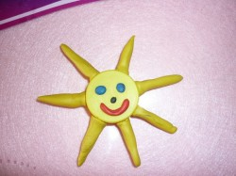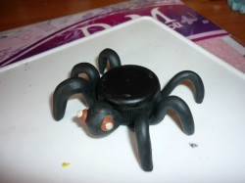
Чтобы закрепить способ лепки круговыми движениями ладоней – божью коровку, цветок.
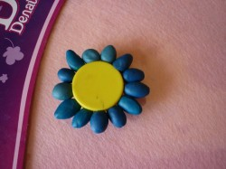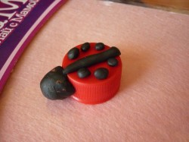
Можно делать поделки из 1-3 частей. Например, это гусеница, заяц, цыплёнок, медведь, муравей, неваляшка.
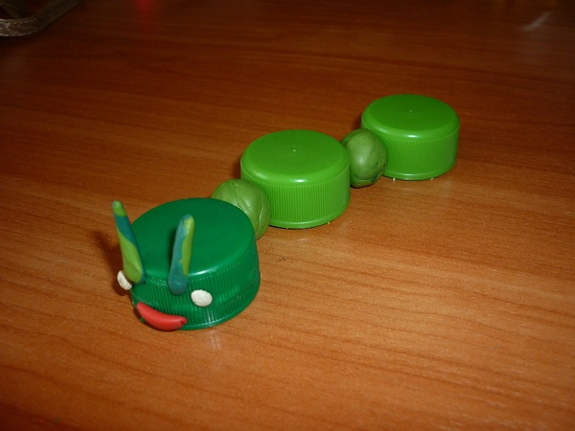
Как правило, это должны быть доступные для восприятия детям предметы ближайшего окружения.

Поделки с детьми летом можно мастерить, используя крышки от ведёрок из-под майонеза
Из них можно сделать поделки с детьми для оформления участка детского сада, дачи, дома. Сюжет выбирается произвольно и наклеивается из самоклеящейся бумаги непосредственно на крышку. Можно нанести на крышку рисунок клеем с блёстками. Или, взрослым из крышки вырезается любая форма или предмет, например, цветок. Ребёнок наклеивает на цветок с обеих сторон геометрические фигуры, вырезанные из самоклеящейся бумаги.
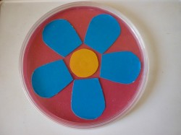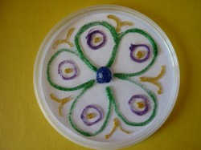
Можно использовать обрезки «самоклейки», тогда получится причудливый узор. В одном из лепестков протыкается горячим шилом отверстие для верёвочки. Вдеваете верёвочку – и украшение для веранды готово.
Также мелкую моторику можно развивать с помощью сборных бусин.
Поделки с детьми летом будут интересным и полезным занятием для младших дошкольников в детском саду и дома. Этот вид деятельности способствует запоминанию основных сенсорных характеристик предметов (цвета, формы, величины) и оказывает влияние на развитие творчества у детей. Дети будут рады совместному творчеству с взрослым и получат удовольствие от результата своего труда.

